**Ошмарина Мария Павловна**

**(1923г - 1984г)**

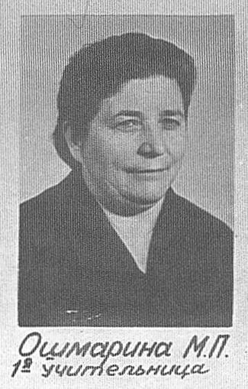 Свою трудовую деятельность Ошмарина Мария Павловнаначала4 сентября 1953 года в школе №12, учителем начальных классов. Очень трепетно относилась к своим ученикам, поддерживала с ними связь.

Очень доброжелательная, тактичная, помогала советом молодым учителям, относилась к ним по-матерински.

Мария Павловна прекрасно пела и выступала солисткой в хоре.

Ушла на заслуженный отпуск 4 октября 1976 года. Скончалась в 1984 году.